Adı: Soyadı: Numarası: Sınıfı: 5/A
EĞİTİM ÖĞRETİM YILI IŞIKLI ORTAOKULU FEN VE TEKNOLOJİ DERSİ
5. SINIF 1. DÖNEM 2. YAZILI SORULARI

A. Boşaltımda görevli yapı ve organların adlarını ve görevlerini uygun kutucuklara yazınız. (2x8=16 Puan)

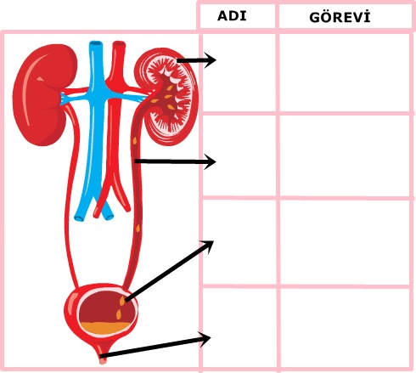
B. Böbreklerinizin sağlığını korumak için nelere dikkat ettiğinizi maddeler halinde kısaca yazınız.
(2x5=10 Puan)

1…………………………………………………………………………..
2……………………………………………………….................
3…………………………………………………………………………..
4…………………………………………………………………………..
5…………………………………………………………………………..

C. Aşağıdaki ifadelerden doğru olanlara “D”, yanlış olanlara “Y” yazınız.(2x6=12 Puan)

1. ( ) Karbonhidratlar vücudumuzun enerji ihtiyacını karşılar.

2. ( ) Proteinler vücudumuzda yapıcı ve onarıcı olarak görev yapar.

3. ( ) Vücudumuza vitamin ve minerallerden de enerji sağlanır.

4. ( ) Vücudumuzda ihtiyacından fazla besin maddesinin alınmasına dengeli beslenme
denir.

5. ( ) Kuvvet cisimlerin şeklini değiştirebilir.

6. ( ) Kuvvet değeri Newton birimiyle ifade edilir.

E. Aşağıdaki çoktan seçmeli soruları cevaplayı-nız. (4x9=36 Puan)

D. Aşağıdaki şekiller,atık maddeleri vücudumuz-dan uzaklaştıran organları göstermektedir. Her bir organın yanına bu organın atık maddeleri vücuttan nasıl uzaklaştırdığını yazınız.
(2x5=10 Puan)

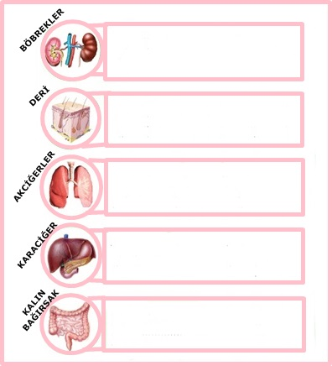

E. Aşağıdaki cümlelerde boş bırakılan yerleri uygun kavramlarla doldurunuz.(2x8=16 Puan)
vitaminler asitli dinamometre azı

mineraller sindirim köpek şeker

1.Beslenmek için aldığımız besin maddelerinin kana geçebilecek kadar küçültülmesi işlemine ………………… denir.

2. Dişlerimiz şekil ve görev bakımından dört çeşittir. Bunlar; kesici dişler, ……………… dişleri; ………………… dişleri ve yirmi yaş dişleridir.

3. Diş sağlığımız için, ………………………. içecekler ve …………………… fazla tüketmemeliyiz.

4. ………………………, …………………………… ve su sindirime uğramadan kana geçerler.

5. Kuvvet…………………. ile ölçülür.

F. Aşağıdaki çoktan seçmeli soruları cevaplayınız.(4x9=36 Puan)
1. 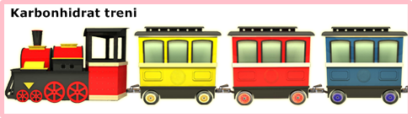
Besin grupları ile ilgili etkinlik hazırlayan Emir aşağıda verilen besinlerden hangisini karbonhid-rat taşıyan trenin vagonlarından birine yerleşti-
rirse yanlış yapmış olur?
A) Çikolata B) Ceviz 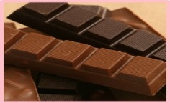 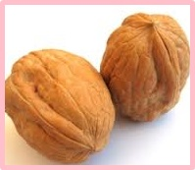
C)Bisküvi D) Makarna 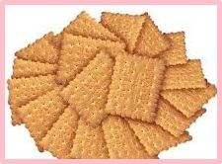 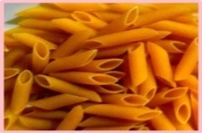

2. 10.12.2015 tarihinde alış veriş yapmak için markete giden İlayda aşağıdakilerden hangisini alırsa yanlış yapmış olur?
A) B)
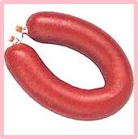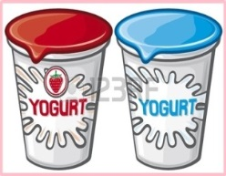
S.K.T 18.12.2015 S.K.T 29.12.2015

C) D)
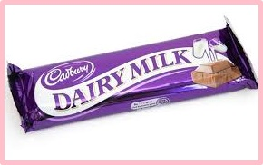
S.K.T 18.05.2016 S.K.T 02.12.2015

3. Aşağıda verilen besin çeşitlerinden hangisinin yapısında vitamin çeşitleri daha fazla bulunur?
A) Et ve et ürünlerinde
B) Süt ve süt ürünlerinde
C) Taze sebze ve meyvelerde
D) Ekmek ve makarnada

4. I II III
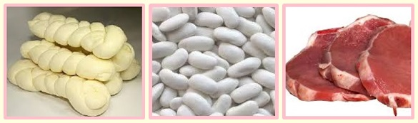
Yukarıda verilen besinlerden hangisi ya da hangilerinin yapısında su ve mineral bulunur?

A) Yalnız I B) I ve II
C) II ve III D) I,II ve III

5.
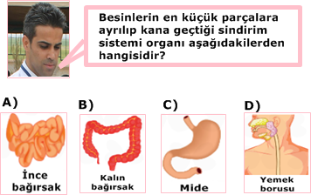

6. Aşağıda verilen besin maddelerinden hangisi bitkisel bir besin maddesi değildir?

A) Portakal B) Peynir
C) Elma D) Zeytin

7. Yemek yapmak için biber doğrayan Yasmin yanlışlıkla elini kesmiştir.
Buna göre Yasmin,aşağıda verilen besinlerden hangisini tüketirse yarası daha çabuk iyileşebilir?

A) Tavuk B) Çikolata
C) Ekmek D) Fındık

8. Aşağıda verilen besin maddelerinden hangisi C vitamini açısından daha zengindir?

A) Zeytin B) Limon
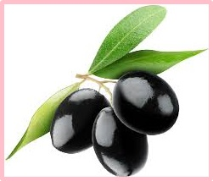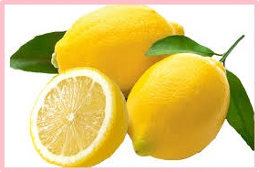

C) Peynir D) Elma
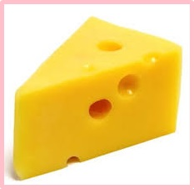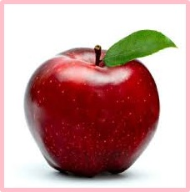

9. Aşağıdakilerden hangisi sağlıklı yaşamaya özen gösteren bir insan davranışı olamaz?

A) Dengeli ve yeterli beslenmek
B) Zararlı alışkanlıklar edinmemek
C) Düzenli spor yapmak
D) Alkol kullanmak

Not: Süre 40 dakikadır. Her sorunun puanı soru başlığında yazılmıştır. Başarılar dilerim.
Hasan DÜZGÜNOĞLU
Fen Bilimleri Öğretmeni

Adı: Soyadı: Numarası: Sınıfı: 5/A
2017-2018 EĞİTİM ÖĞRETİM YILI IŞIKLI ORTAOKULU FEN VE TEKNOLOJİ DERSİ
5. SINIF 1. DÖNEM 2. YAZILI SORULARI
CEVAP ANAHTARI

A. Boşaltımda görevli yapı ve organların adlarını ve görevlerini uygun kutucuklara yazınız. (2x8=16 Puan)

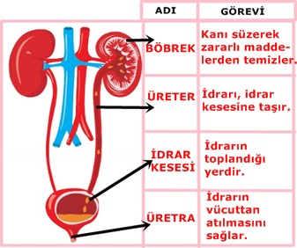
B. Böbreklerinizin sağlığını korumak için nelere dikkat ettiğinizi maddeler halinde kısaca yazınız.
(2x5=10 Puan)
1.Bol su içilmelidir.
2. Aşırı tuzlu ve baharatlı yiyeceklerden uzak durulmalıdır.
3.Vücudun özellikle bel bölgesi üşütülmemelidir.
4.Vücut temizliğine dikkat edilmelidir.
5.Tuvaletten sonra eller sabunla yıkanmalıdır.(Öğrencilerin verdiği cevaplar değerlendirilir.)

.C. Aşağıdaki ifadelerden doğru olanlara “D”, yanlış olanlara “Y” yazınız.(2x6=12 Puan)

1. (D) Karbonhidratlar vücudumuzun enerji ihtiyacını karşılar.

2. (D) Proteinler vücudumuzda yapıcı ve onarıcı olarak görev yapar.

3. (Y) Vücudumuza vitamin ve minerallerden de enerji sağlanır.

4. (Y ) Vücudumuzda ihtiyacından fazla besin maddesinin alınmasına dengeli beslenme
denir.

5. (D) Kuvvet cisimlerin şeklini değiştirebilir.

6. (D) Kuvvet değeri Newton birimiyle ifade edilir.

D. Aşağıdaki şekiller,atık maddeleri vücudumuz-dan uzaklaştıran organları göstermektedir. Her bir organın yanına bu organın atık maddeleri vücuttan nasıl uzaklaştırdığını yazınız.
(2x5=10 Puan)

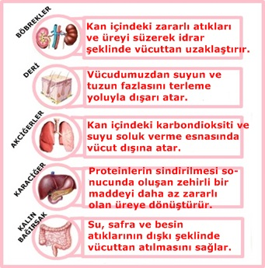

E. Aşağıdaki cümlelerde boş bırakılan yerleri uygun kavramlarla doldurunuz.(2x8=16 Puan)
vitaminler asitli dinamometre azı

mineraller sindirim köpek şeker

1.Beslenmek için aldığımız besin maddelerinin kana geçebilecek kadar küçültülmesi işlemine sindirim denir.

2. Dişlerimiz şekil ve görev bakımından dört çeşittir. Bunlar; kesici dişler, köpek dişleri, azı dişleri ve yirmi yaş dişleridir.

3. Diş sağlığımız için, asitli içecekler ve şeker fazla tüketmemeliyiz.

4. mineraller, vitaminler ve su sindirime uğramadan kana geçerler.

5. Kuvvet dinamometre ile ölçülür.

F. Aşağıdaki çoktan seçmeli soruları cevaplayınız.(4x9=36 Puan)
1.
Besin grupları ile ilgili etkinlik hazırlayan Emir aşağıda verilen besinlerden hangisini karbonhid-rat taşıyan trenin vagonlarından birine yerleşti-
rirse yanlış yapmış olur?
A) Çikolata B) Ceviz
C)Bisküvi D) Makarna

2. 10.12.2015 tarihinde alış veriş yapmak için markete giden İlayda aşağıdakilerden hangisini alırsa yanlış yapmış olur?
A) B)
S.K.T 18.12.2015 S.K.T 29.12.2015

C) D)
S.K.T 18.05.2016 S.K.T 02.12.2015

3. Aşağıda verilen besin çeşitlerinden hangisinin yapısında vitamin çeşitleri daha fazla bulunur?
A) Et ve et ürünlerinde
B) Süt ve süt ürünlerinde
C) Taze sebze ve meyvelerde
D) Ekmek ve makarnada

4. I II III
Yukarıda verilen besinlerden hangisi ya da hangilerinin yapısında su ve mineral bulunur?

A) Yalnız I B) I ve II
C) II ve III D) I,II ve III

5.
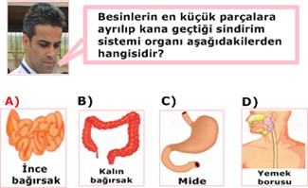

6. Aşağıda verilen besin maddelerinden hangisi bitkisel bir besin maddesi değildir?

A) Portakal B) Peynir
C) Elma D) Zeytin

7. Yemek yapmak için biber doğrayan Yasmin yanlışlıkla elini kesmiştir.
Buna göre Yasmin,aşağıda verilen besinlerden hangisini tüketirse yarası daha çabuk iyileşebilir?

A) Tavuk B) Çikolata
C) Ekmek D) Fındık

8. Aşağıda verilen besin maddelerinden hangisi C vitamini açısından daha zengindir?

A) Zeytin B) Limon

C) Peynir D) Elma

9. Aşağıdakilerden hangisi sağlıklı yaşamaya özen gösteren bir insan davranışı olamaz?

A) Dengeli ve yeterli beslenmek
B) Zararlı alışkanlıklar edinmemek
C) Düzenli spor yapmak
D) Alkol kullanmak

Not: Süre 40 dakikadır. Her sorunun puanı soru başlığında yazılmıştır. Başarılar dilerim.
www.derskitabicevaplarim.com
Fen Bilimleri Öğretmeni

